Zajęcia 28.05 (czwartek)

Temat kompleksowy: Święto mamy i taty.
Temat dnia: Pomagam mamie i tacie.

Cele:
Dziecko:
- bierze udział w powitance
- uczestniczy w porannych zabawach ruchowych
- pomaga rodzicom w codziennych obowiązkach
- rozwiązuje zagadki literackie.
- bierze czynny udział w porządkowaniu domu
- nazywa sprzęty gospodarstwa domowego i czynności z nimi związane

Środki dydaktyczne: komputer z dostępem do internetu, zagadki, zdjęcia sprzętów gospodarstwa domowego i rzeczami z nimi związanych

Przebieg zajęć:
- „Powitanka” – stwarzanie miłej i życzliwej atmosfery.

https://www.youtube.com/watch?v=qhvS9qq8_g8&list=PL76Hd0wTz1QyZmVPfxyXy_qjUWtJvNSXH

- „Niespodzianka” – zachęcanie dzieci do zabawy z najbliższymi. ,,Mamo, tato - zatańczmy razem.

https://www.youtube.com/watch?v=3BoHOz7Hgm4

- „Co to za przedmioty?” – zachęcanie do pomagania rodzicom w codziennych obowiązkach, rozwiązywanie zagadek literackich.

***Ubranie do niej wkładamy,

gdy w podróż się wybieramy.

Jeśli zbyt dużo zapakujesz,

nie udźwigniesz i coś wyjmujesz. (walizka)

***Mierzy minuty, godziny,

z nim się nigdy nie spóźnimy.

Kiedy coś w nim się zepsuje,

zegarmistrz go zreperuje. (zegar)

***W ręce wszyscy ją trzymają

gdy na obiad zupę mają. (łyżka)
***Są drewniane, plastikowe,

często bardzo kolorowe.

Auto, domek z nich zbudujesz,

nawet pałac wyczarujesz. (klocki)

***Najczęściej swą robotę

wykonuje w sobotę.

Kurz wysysa w mig z dywanów,

z podłóg, pledów i tapczanów. (odkurzacz)

- „Porządki w domu” – ukazanie codziennych obowiązków domowych; zabawa pantomimiczna. Rodzic może pokazać dziecku jak mają wyglądać poniższe czynności, jeśli dziecko miałoby problemy.

- Zmywamy kurze
- Odkurzamy dywan
- Zmywamy naczynia
- Pierzemy
- Kosimy trawnik
- Wieszamy firanki

- Praca z wycinanką - zachęcanie do pomagania rodzicom w codziennych obowiązkach. Dopasuj rzeczy do sprzętów.
***Proszę aby dziecko wycięło obrazki.

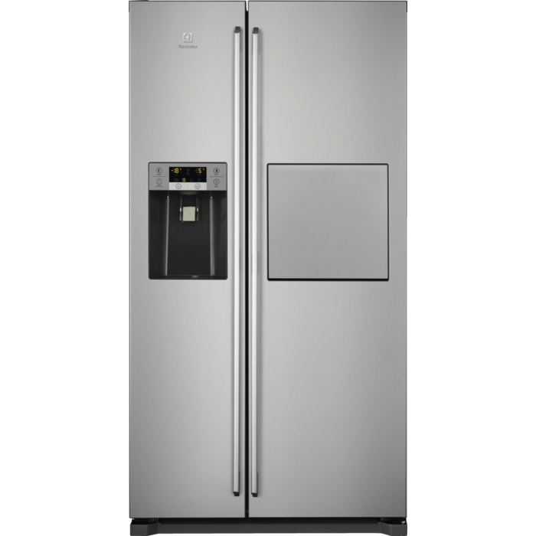
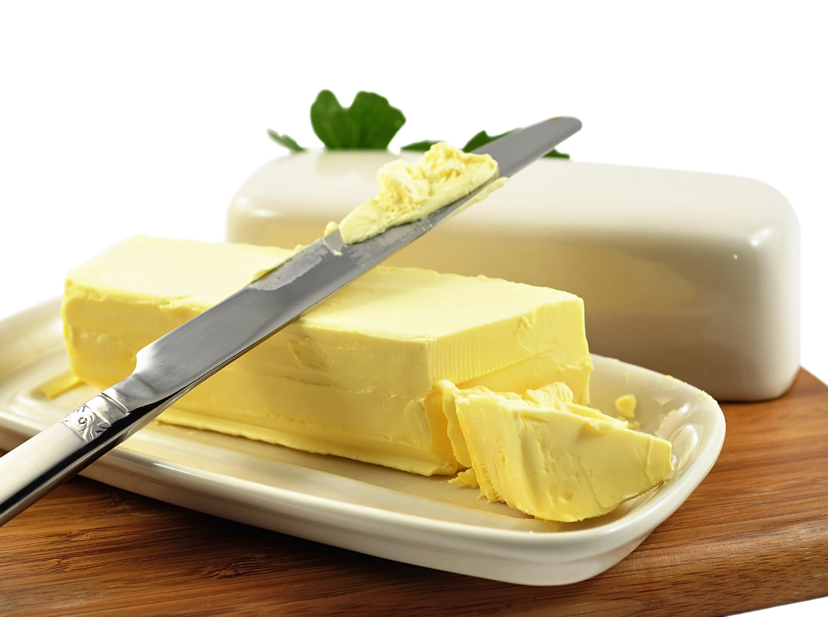

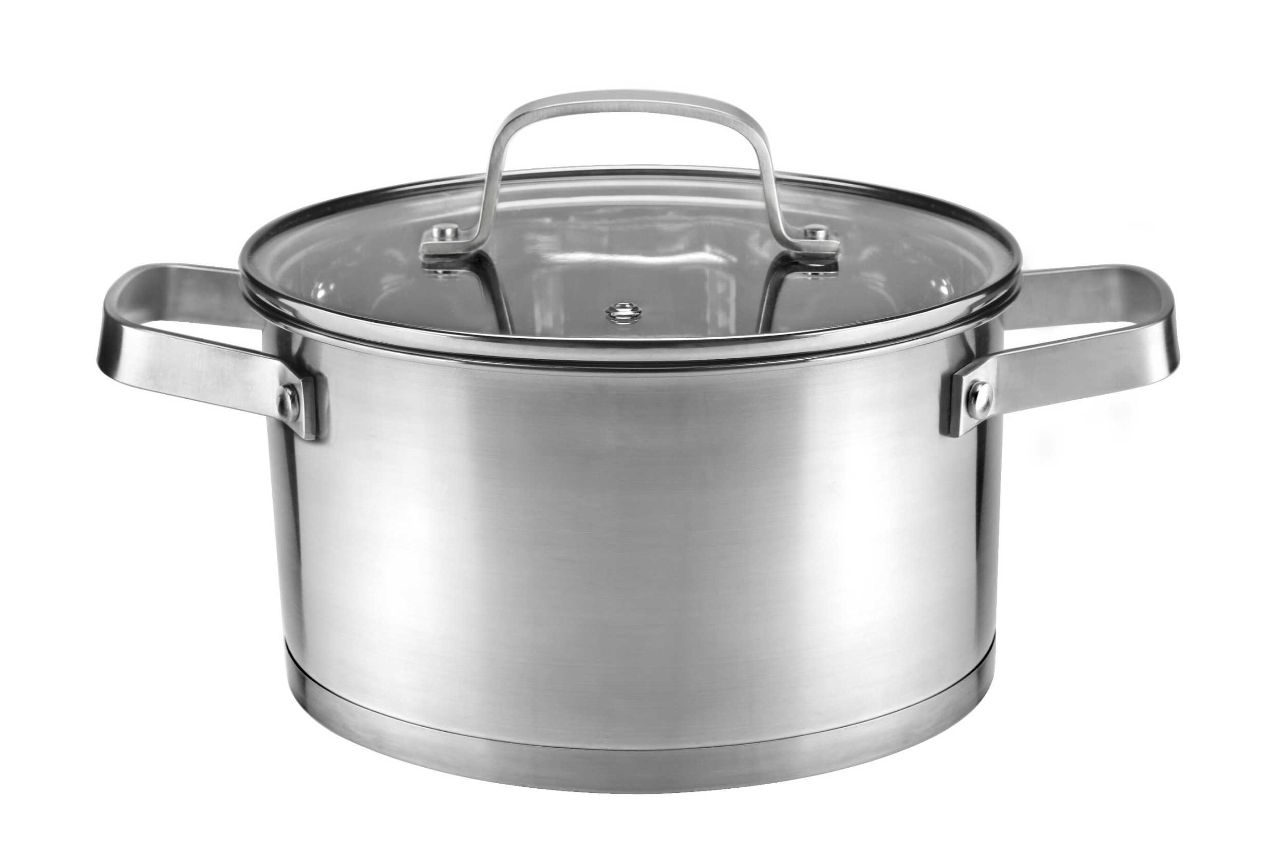

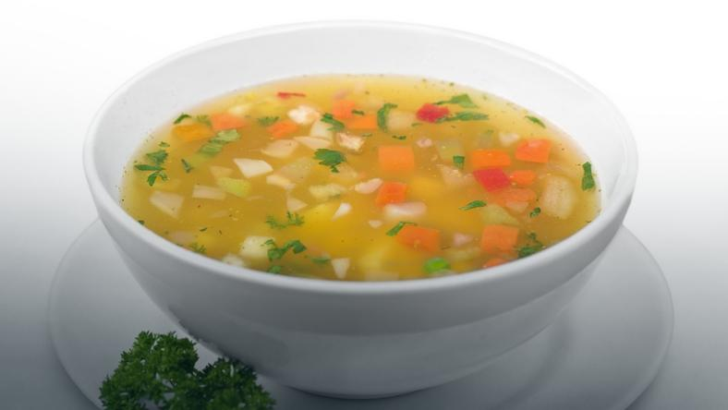

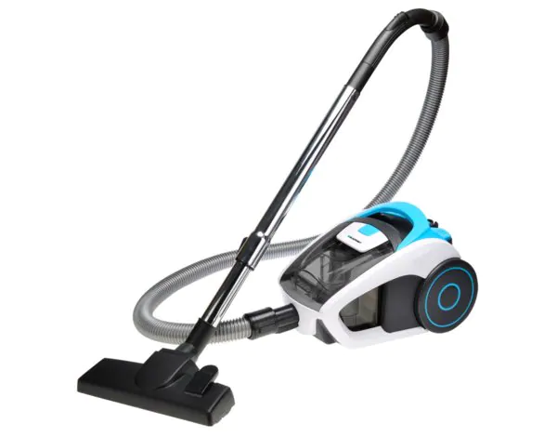

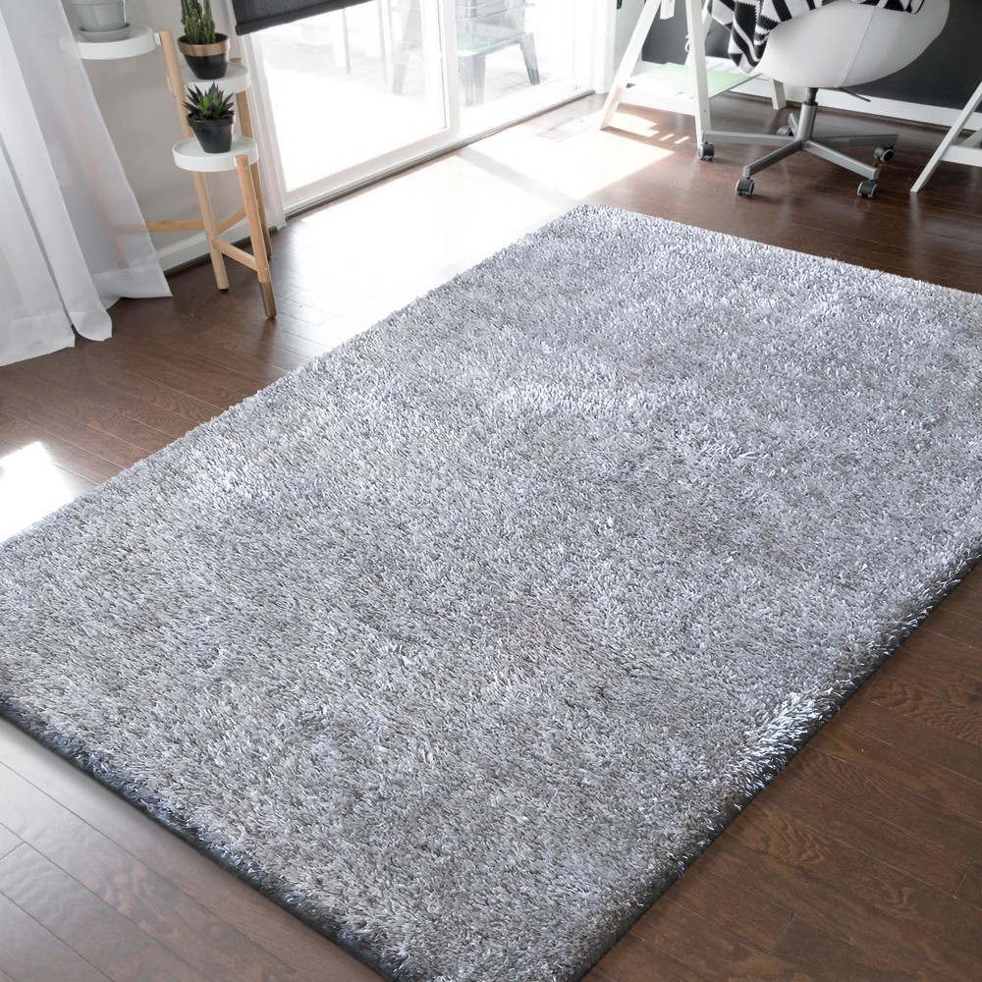

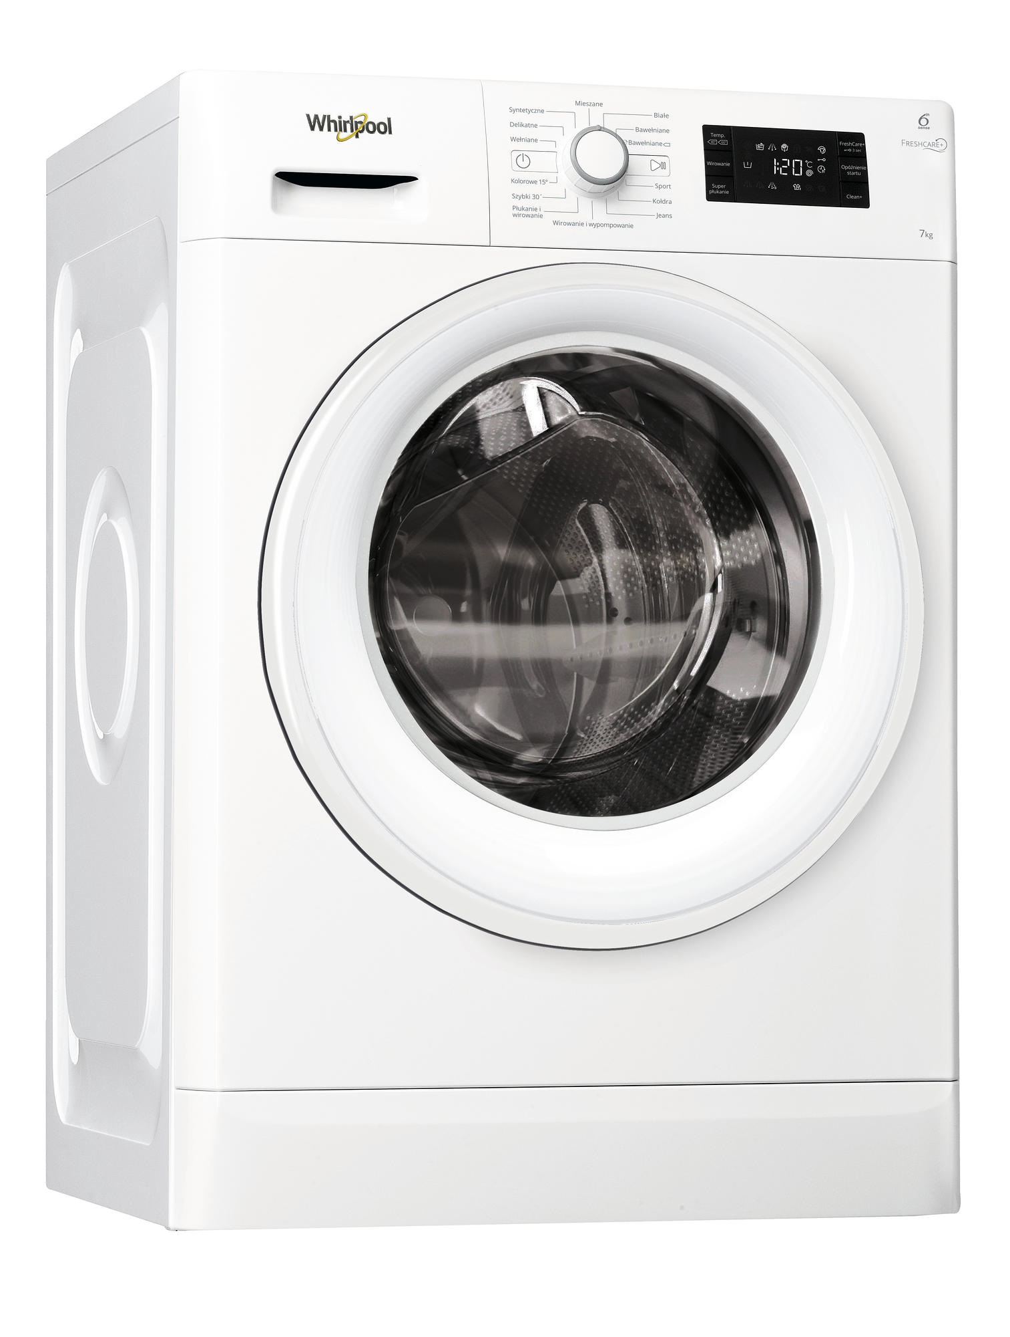

- ,,Co te sprzęty robią?” - zabawa dydaktyczna. Dziecko zna sprzęty w gospodarstwie domowym i nazywa czynności jakie wykonuje się przy ich użyciu.

- lodówka - chłodzenie
- garnek - gotowanie
- odkurzacz - odkurzanie
- pralka - pranie

